‘엔데믹 이후 첫 해외여행? SKT와 괌∙사이판으로’
SKT, 괌∙사이판 방문객에
넉 달간 ‘데이터 무제한 무료’로 쏜다!
- 5월1일부터 4개월간 별도 로밍 요금 없는 ‘T괌사이판 국내처럼’ 혜택 확대
- 국내 데이터 차감 없이 현지 로밍 데이터 무제한 / baro 통화∙문자 무료 이용
- 맛집, 교통, 명소 등 현지 제휴처서 사용 가능한 T멤버십 혜택도 대폭 강화
엠바고 : 배포 즉시 활용 부탁 드립니다.

[2022. 4. 28]

SK텔레콤(대표이사 사장 유영상, www.sktelecom.com)은 고객의 큰 사랑을 받아온 ’T괌사이판 국내처럼’의 서비스 혜택을 대폭 업그레이드하는 특별한 프로모션을 오는 5월 1일부터 넉 달간 진행한다고 밝혔다.

SKT가 2018년부터 제공 중인 ‘T괌사이판 국내처럼’ 서비스는 가입 시 추가 요금 없이 현지에서 국내 가입 요금제의 기본 제공 데이터를 그대로 사용하는 것은 물론, baro통화와 문자까지 무료로 제공해 괌사이판 방문을 위한 필수 가입 서비스로 자리매김 해왔다.

특히 오는 8월31일까지 진행되는 이번 <더 큰 혜택으로 ‘T괌사이판 국내처럼’>프로모션 기간 중에는 국내 가입 요금제와 상관 없이 로밍 데이터를 무제한으로 사용할 수 있으며, 대폭 강화된 멤버십 혜택도 이용 가능하다.

baro통화와 문자 무료 혜택은 기존과 동일하며, ‘T 괌사이판 국내처럼’ 상품에 가입하면 자동으로 프로모션을 누릴 수 있다.

괌·사이판은 고객 선호도가 높은 대표적 휴양지로, 사이판은 대한민국 정부가 지난해 6월 ‘트래블버블(여행안전권역)’*을 체결한 첫 국가였다. SKT는 최근 정부의 해외 입국자 자가격리 조치 완화와 2년 넘게 유지돼 온 ‘특별여행주의보’ 해제에 따라 해외여행객 증가가 예상됨에 따라 이번 프로모션을 선보인다고 밝혔다.
※ 자가격리를 면제 받고 여행할 수 있는 비격리 여행 지역

괌∙사이판 내 현지 맛집 10~30% 할인, 렌터카 16% 할인, 관광명소 최대 66% 할인 등 다양한 혜택을 제공하던 멤버십도 한 단계 업그레이드 됐다.
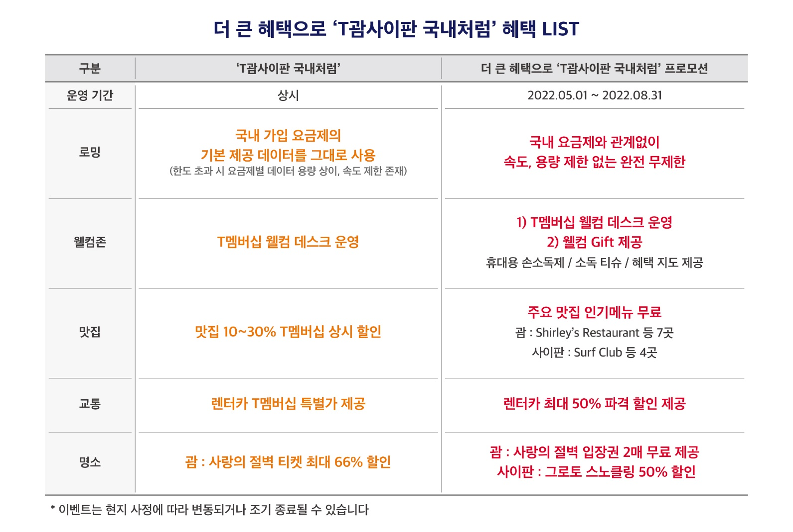

SKT 고객은 괌∙사이판 도심에 위치한 ‘T멤버십 웰컴 데스크’를 방문하면 휴대용 손소독제 및 소독 티슈 등 여행 필수품을 담은 ‘웰컴 기프트’와 T멤버십 할인 정보를 한눈에 볼 수 있는 지도를 수령하고 상세 안내를 받을 수 있다.

또한 셜리스 레스토랑(괌), 더비치바(괌), 서프클럽(사이판), 남대문(사이판) 등 현지 대표 맛집의 인기 메뉴를 무료로 받을 수 있다. 괌·사이판 현지 렌터카도 프로모션 특가로 대여 가능하다.

이 밖에도, 괌 여행객은 사랑의 절벽 입장권 2매를 무료로 받을 수 있고, 사이판 여행객은 그로토 스노클링 상품을 50% 할인된 금액으로 구매할 수 있다.

SKT의 <더 큰 혜택으로 ‘T괌사이판 국내처럼’ 프로모션>에 대한 자세한 사항은 T월드 홈페이지(www.tworld.co.kr) 내 T로밍 카테고리에서 4월 29일부터 확인할 수 있다.

한편, SKT는 해외 여행 재개에 즈음하여 SKT 고객들의 로밍 편의를 높이기 위한 다양한 방안을 검토 중이라고 밝혔다.

윤재웅 SKT 구독마케팅담당은 “하늘길 확대에 발맞춰 괌∙사이판 여행을 고려하고 있는 고객들을 위해 기존 ‘T괌사이판 국내처럼’ 혜택을 더욱 강화한 프로모션을 선보인다”며 “앞으로도 고객의 이용 편의를 높이기 위한 다양한 방안을 모색해서 믿고 쓰는 T로밍, T멤버십이 되도록 하겠다"고 밝혔다.

※ 사진설명
SK텔레콤이 코로나19로 인해 움츠러들었던 여행수요 회복 조짐에 발맞춰 기존괌·사이판 전용 로밍·멤버십 서비스의 혜택을 업그레이드한 특별한 프로모션 <더 큰 혜택으로 ‘T괌사이판 국내처럼’>을 5월1일부터 8월31일까지 넉 달간 선보인다.

▶ 관련문의 : SK텔레콤 혁신PR팀 문진호 매니저 (02-6100-3837)

<끝>

